郑州外国语学校 2018-2019 学年高一上学期月考 1 试卷

化学

（90 分钟 100 分）

一、选择题（单选题，共 3 分×18=54 分）

1．对于有一定危险的化学品，往往会在其包装上贴危险警示标识，下列贴错标识的是

（ ）

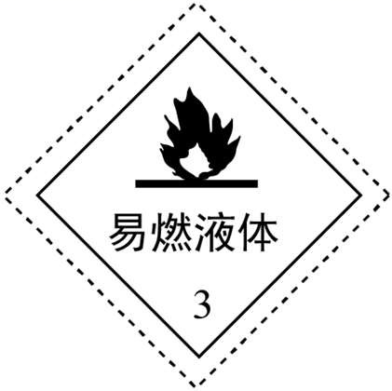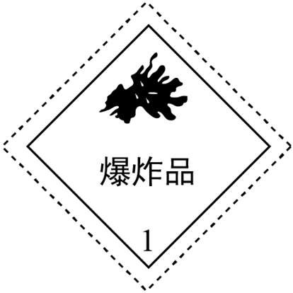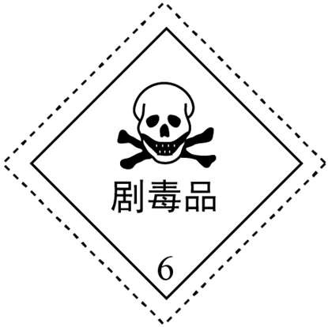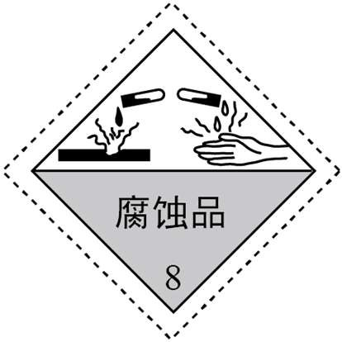

A．浓硝酸 B．四氯化碳 C．硝酸铵 D．白磷 答案：B

2．下列试剂保存和实验安全事故处理方法正确的是（ ） A．实验室保存氢氧化钠溶液应选用带橡胶塞的细口玻璃瓶 B．取用 5.40 mL 浓硫酸，应该选取10 mL 量筒

C．蒸馏过程中如果发现忘记加沸石，应当立即停止加热迅速补加沸石，再重新开始蒸 馏

D．乙醇易挥发，应当置于细口瓶加橡胶塞密封保存 答案：A

3．海带中含有丰富的碘元素，其主要形式为 。为了从海带中提取碘，某研究性学习 小组设计并进行了以下实验（已知：①苯是一种不溶于水，密度比水小，易挥发的液体；②

MnO2 和稀硫酸可以将 转化为 I2 ）。下列说法正确的是（ ）

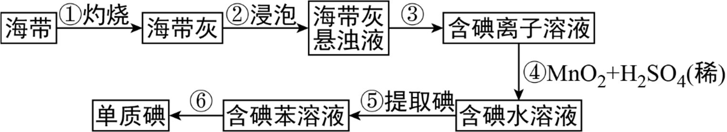

A．步骤①灼烧海带需要用到的实验仪器有三脚架、蒸发皿、泥三角、酒精灯

B．步骤③实验操作静置后的操作为，先将水层从分液漏斗的下口放出，再将含碘苯溶 液从上口倒出

C．如果想尽可能多地把碘从水溶液中转移到苯中，应采取的操作为：加入适量萃取剂 多次萃取

D．步骤⑥为蒸发，目的是从含碘的苯溶液中分离出单质碘 答案：C

4．下列说法不正确的是（ ）

A．用托盘天平称量 25.0 g 胆矾配置1 L 0.1 mol/L 的硫酸铜溶液

B．容量瓶和分液漏斗使用前都需要先检验气密性

C．蒸馏时温度计应置于蒸馏烧瓶的支管口处，以测得馏出组分的沸点

D．蒸馏完毕，应当先熄灭酒精灯停止加热，待冷却后再停冷凝水，拆卸装置 答案：B

5．对于未知溶液中某些离子的检验及结论正确的是（ ）

A．加入稀盐酸产生无色无味的能使澄清石灰水变浑浊的气体，则证明含有 CO32- B．加入盐酸酸化的氯化钡溶液有白色沉淀产生，一定含有 SO42-

C．加入硝酸酸化的硝酸银溶液，有白色沉淀产生，一定有 Cl-

D．加入氯化钙溶液有白色沉淀产生，一定有 CO32-

答案：C

6．市售的一瓶纯净水（ 500 mL ）中含有的氢原子数大约为多少个？（ ）

A．1.7 ×1025 B． 3.3 ×1025 C．1.3 ×1025 D． 2.6×1025

答案：B

7．用 N A 表示阿伏伽德罗常数的值，则下列说法正确的是（ ）

A． 30 g NO 气体与 30 g N2 和 O2 的混合气体所含分子数目均为 N A

B． N A 个 HCl 分子占有的体积为 22.4 L

C．等体积等物质的量浓度的 NaCl 溶液和 KNO3 溶液中，阴阳离子数目之和均为 2 N A

D．常温常压下， 28 g C2 H4 和 C3 H6 的混合物所含的氢原子数目为 4 N A

答案：D

8．下列溶液中，跟150 mL 1 mol/L-1 AlCl3 溶液所含的 Cl-物质的量浓度相同的是（ ）

A．100 mL 0.5 mol/L MgCl2 溶液 B．150 mL 3 mol/L KClO3 溶液

C． 450 mL 1 mol/L NaCl 溶液 D． 200 mL 1.5 mol/L CaCl2 溶液

答案：D

9．下列有关一定物质的量浓度溶液的配制说法中正确的是（ ）

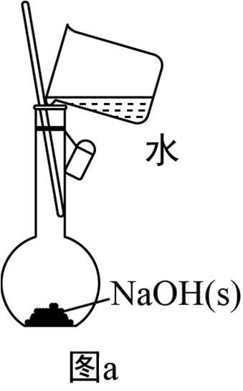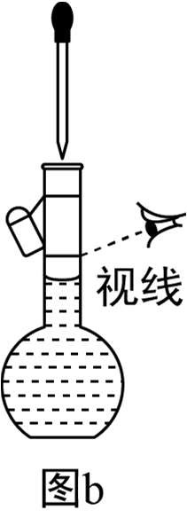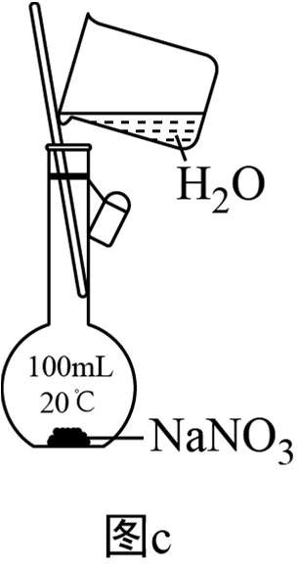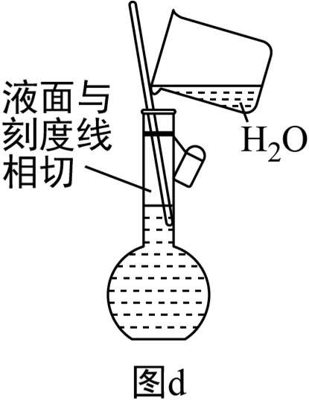

（1）为准确配制一定物质的量浓度的溶液，定容过程中向容量瓶内加蒸馏水至接近刻 度线时，改用胶头滴管滴加蒸馏水至刻度线

（2）利用图 a 配制 0.10 mol L-1 NaOH 溶液

（3）利用图 b 配制一定浓度的 NaCl 溶液

（4）利用图 c 配制一定物质的量浓度的 NaNO3 溶液

（5）用容量瓶配制溶液时，若加水超过刻度线，立即用滴管吸出多余液体

（6）配制溶液的定容操作可以用图 d 表示

A．（2）（5） B．（1）（4）（6） C．（1）（6） D．（1）（3）（5） 答案：C

10．某混合溶液中只含 K 、 Fe3+、 Cl-、 SO42- 四种粒子， c(K+ ) 、 c(Fe3+ ) 、 c(Cl-) 之 比为 3∶2 ∶1 。则溶液中 Fe3+ 和 SO42-的个数比为（ ）

A．1∶2 B．1∶4 C． 3∶4 D． 3∶2

答案：A

11．同温同压下， x g 气体甲和 y g 气体乙占有相同的体积，则 x∶y 可以表示：（ ）

①甲和乙的相对分子质量之比

②等质量的甲、乙分子个数之比

③等温等压下，甲与乙的密度之比

④同温同体积时，等质量的甲、乙压强之比 A．①③ B．①④ C．②④ D．②③ 答案：A

12．已知某固态物质 M 受热分解的方程式为 4M +3X =2NO2 +8H2 O ，冷至室温， 得到的混合气相对于氢气的密度为17.6 ，则 M 的相对分子质量为（ ）

A． 320 B． 96 C． 63 D． 80

答案：D

13．用 N A 表示阿伏伽德罗常数的值。下列说法不正确的是（ ）

A．标准状况下， 22.4 L 氖气所含的质子数为10 N A

B．常温常压下，11.2 L CCl4 所含原子数大于 2.5 N A

C． 20 mL 10 mol/L 的硫酸溶液加水稀释至100 mL ，从中取出10 mL ，所含 H+的数目

为 0.04 N A

D．17 g OH 含有的电子数为18 NA

答案：D

14．下列有关说法正确的是（ ）

A．摩尔是国际七个基本物理量之一

B． 0.012 kg 12 C 原子所含的原子数目为1 mol

C．1 L 1 mol/L 的硫酸溶液所含氢的物质的量约为 2 mol

D．若12.1 L MO2 气体含 N A 个氧原子，则该条件下Vm 为 24.2 L/mol

答案：D

15．下列说法正确的是（ ）

①标准状况下， 6.02 1023 个分子所占的体积约是 22.4 L ；

② 0.5 mol H2 所占体积为11.2 L ；

③标准状况下，1 mol H 2 O 的体积约为 22.4 L ；

④标准状况下， 28 g CO 与 N2 的混合气体的体积约为 22.4 L ；

⑤任何气体的摩尔体积都约为 22.4 L/mol；

⑥标准状况下，体积相同的气体，分子数相同

A．①③⑤ B．④⑥ C．③④⑥ D．②④⑥ 答案：B

16．已知反应 3X Y 2Z W 中， Z 和 W 的摩尔质量之比为 21∶10 ，当 6.9 g X 与足 量 Y 反应，生成1.5 g W 。则 Y 和 W 的相对分子质量之比为（ ）

A．16∶9 B． 3∶5 C． 9∶5 D． 46∶9

答案：B

17．已知 a g 气体 XY3 含有 b 个原子，设阿伏伽德罗常数的值为 N A ，气体摩尔体积为 Vm ， 则该条件下11.2 L 该气体的质量为（ ）

A． B． C． D．

答案：A

18．标准状况下，b mL 水中溶解了 a L 氨气，所得溶液的密度为  g/cm3 ，这种氨水的

物质的量浓度和溶质的质量分数、溶解度 (S) 中正确的是（ ）

A．B．

C． D．

答案：C

二、填空题（共 46 分）

19 ． 标 准 状 况 下 的 下 列物 质 ： ① 6.72 L 氨 气 ② 1.204×1023 个 硫 化 氢 ③ 6.4 g 甲 烷 ④

0.5 mol HCl

（1）体积由大到小依次是（填序号，下同）：

（2）原子数由多到少依次是：

（3）质量由大到小依次是：

答案：（1）④③①②；（2）③①④②；（3）④②③①

20．（1）填空

①除去硝酸钾中混有的少量氯化钠，操作步骤为：制成热饱和溶液、 、过滤；

②分离四氯化碳和水的操作名称为 ；

③除去氢气中氯化氢的操作名称为 ；

（2）从下图装置中选择

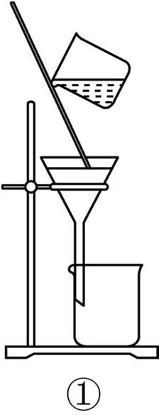

①除去水中的氯离子，所需装置序号为 ；

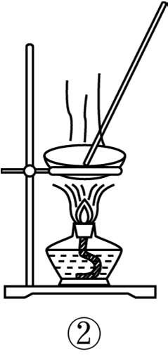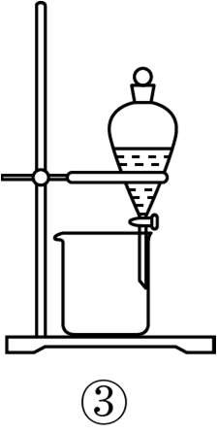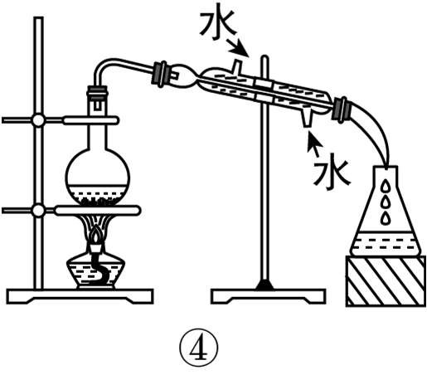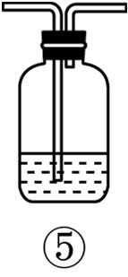

②除去铜粉中的锌粉，所需装置序号为 。 答案：（1）冷却结晶；（2）④，①

21．（1）某结晶水合物的化学式为 A n H 2 O ， A 的相对分子质量为 M ，若将 a g 该化

合物加热至结晶水全部失去，剩余的残渣质量为 b g ，则 n

（2）某液态化合物 X 2 Y4 ，常用作火箭燃料。16 g X2 Y4 在一定量的 O2 中恰好完全燃

烧，反应方程式 X 2 Y4 (I) O2 (g) X 2 (g) 2Y2 O(I) 。冷却后测得生成物 X 2 在标准状况下密度

为1.25 g/L 。则

① X 2 的摩尔质量为

② Y2 O 是最常见的液态化合物， X 2 Y4 的化学式为

③反应前 O2 的体积（标准状况下）为 。

答案：（1）（2） 28 g/mol ， N2H4，11.2 L

22．实验需要 400 mL

0.1 mol L1 的稀硫酸。

（1）实验室常备的浓硫酸质量分数为 98 % ，密度为 1.84 g cm3 ，其物质的量浓度为 ，配制时需要用量筒量取该硫酸 mL 。

（2）实验所需玻璃仪器有 棒、筒、烧、胶_

（3）配制时，该实验两次用到玻璃棒，其作用分别是

（4）配制过程中出现以下情况，一定会导致所配溶液浓度前者偏低，后者偏高的有

|  |  |  |
| --- | --- | --- |
| A． | 容量瓶不干燥 | 量取浓硫酸的量筒不干燥 |
| B． | 摇匀后发现液面低于刻度线 | 浓硫酸稀释后马上洗涤定容，静置一段时 间后发现液面低于刻度线 |
| C． | 量取浓硫酸时俯视读数 | 定容时俯视读数 |
| D． | 转移后，洗涤烧杯和玻璃棒 2 3 次， 有少量洗涤液不慎溅出 | 量取后，洗涤量筒和玻璃棒 2 3 次并将洗 涤液并入容量瓶中 |

答案：（1）18.4 mol/L ， 2.7 ；（2） 500 mL ；（3）拌、引；（4）CD